**VEŘEJNÉ HŘIŠTĚ PRO PSY**

**PSÍ AGILITY**

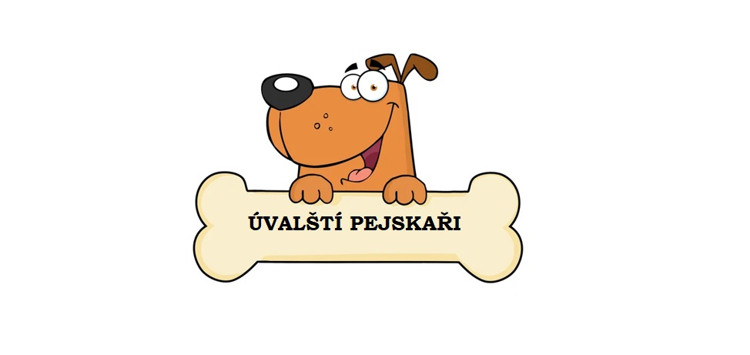

Agility hřiště by bylo umístěno na části pozemku parcelní číslo 4006/18, druh pozemku ostatní plocha, využití pozemku sportoviště a rekreační plocha, katastrální území Úvaly u Prahy v bezprostřední blízkosti lesa, který je v majetku města Úvaly.

Stávající travnatý pozemek není oplocen a je zarostlý. V současnosti není využíván k žádnému účelu.

V nejbližším okolí se nenachází žádný vyhrazený prostor pro volný pohyb psů, jiné agility hřiště ani cvičiště pro psy. Majitelé psů tedy mohou své čtyřnohé miláčky venčit pouze procházkami například do blízkého Klánovického lesa nebo na Vinici.

Budoucí oplocené agility hřiště pro volný pohyb psů a jejich individuální výcvik bude zabírat plochu cca 606,5 m² - obdélník.

Travnatý pozemek by byl oplocen plotem z poplastovaného zeleného pletiva včetně jednoho vstupu, který se bude skládat z jednokřídlové branky se zádveřím. V prostoru mezi brankou bude navezen štěrk, aby nedocházelo k tvorbě bahna v nejfrekventovanějších částech hřiště – vstupu.

U vstupu by byl instalován informační panel s Řádem psího hřiště a popisu všech agility prvků a dále by zde byly instalovány i koše na psí exkrementy.

Agility prvky budou rozděleny do dvou samostatných ploch. Celkem by bylo 6 ks agility prvků – široká kladina, slalom, houpačka, skoková překážka, tunel, šikmá stěna. Plochy pod prvky by byly upraveny a zavezeny pískem jako prevence proti vzniku bahna (cca 1 m kolem prvků).

Byly by zde umístěny dvě lavičky na posezení majitelů psů, vytvořena odpočinková zóna s piknikovým posezením pro majitele psů a jejich doprovod.

Cenový odhad činí cca 250 – 300 000,-Kč

DOG production s.r.o.